Załącznik nr 2 a do SWZ

**UMOWA nr …**

zawarta w dniu … 2024 r.,

pomiędzy:

Województwem Podlaskim, z siedzibą w Białymstoku przy ul. M. Curie – Skłodowskiej 14,   
15-097 Białystok**,** w imieniu którego działa, na podstawie upoważnienia udzielonego przez Zarząd Województwa Podlaskiego – uchwałą nr … Zarządu Województwa Podlaskiego   
z dnia … roku, Pan/Pani …, Dyrektor/z-ca Dyrektora Departamentu Zarządzania Funduszami i Programami,  
zwanym dalej Zamawiającym,   
a

………………………………………………………………………………………………………………………………………………………………………………………………………………………………………………………………………………………………………………………………………

zwaną/ym dalej Wykonawcą,

łącznie zwanymi dalej w treści umowy Stronami,

w wyniku przeprowadzonego Postępowania o udzielenie zamówienia publicznego, zgodnie   
z ustawą z dnia 11 września 2019 r. Prawo zamówień publicznych (Dz. U. z 2024 r. poz. 1320, z późn. zm.), o następującej treści:

**§ 1.**

1. W ramach niniejszej umowy Zamawiający zleca, a Wykonawca zobowiązuje się przeprowadzić szkolenie pn.: „Kompleksowe przygotowanie gminnych programów rewitalizacji zgodnie z ustawą o rewitalizacji”, zgodnie ze Szczegółowym opisem przedmiotu zamówienia, stanowiącym załącznik nr 1 do niniejszej umowy oraz z Ofertą Wykonawcy, stanowiącą załącznik nr 2 do niniejszej umowy.
2. Przedmiot umowy, o którym mowa w ust. 1, zostanie sfinansowany w ramach projektu

pn. „Regiony Rewitalizacji Edycja 3.0”, z dotacji współfinansowanej ze środków Unii Europejskiej, w ramach Europejskiego Funduszu Rozwoju Regionalnego w ramach programu Pomoc Techniczna dla Funduszy Europejskich na lata 2021 – 2027 oraz ze środków budżetu państwa przekazanych przez Skarb Państwa – Ministra Funduszy   
i Polityki Regionalnej.

**§ 2.**

1. Strony ustalają, że Wykonawca przeprowadzi szkolenie zgodnie z obowiązującymi przepisami prawa, przy uwzględnieniu postanowień niniejszej umowy oraz przy zachowaniu należytej staranności wymaganej od profesjonalistów.
2. Wykonawca oświadcza, że posiada fachową wiedzę niezbędną do przeprowadzenia szkolenia będącego przedmiotem niniejszego zamówienia.
3. Wykonawca zobowiązuje się wykonać szkolenie przy pomocy trenera wskazanego w Ofercie, z zastrzeżeniem ust. 4 i 5.
4. Wykonawca ma możliwość zastąpienia trenera wskazanego w Ofercie wyłącznie trenerem, który spełnia wszystkie wymagania postawione w ramach Postępowania   
   o udzielenie zamówienia publicznego oraz posiada doświadczenie nie niższe niż zastępowany trener, wskazany w Ofercie. W takim przypadku Wykonawca obowiązany jest bezzwłocznie poinformować Zamawiającego o planowanej zmianie oraz dostarczyć dokumentację potwierdzającą spełnienie ww. warunków.
5. Zamawiający może, w terminie 7 dni roboczych od dnia otrzymania dokumentacji,   
   o której mowa w ust. 4, wnieść zastrzeżenia do złożonej przez Wykonawcę propozycji nowego trenera jeżeli nie spełnia on wymagań, o których mowa w ust. 4. Wykonawca może powierzyć wykonanie szkolenia nowemu trenerowi dopiero po otrzymaniu informacji o akceptacji zmiany przez Zamawiającego albo po bezskutecznym upływie terminu do złożenia zastrzeżeń.

**§ 3.**

1. Szkolenie odbędzie się terminie 8 tygodni od podpisania Umowy, zgodnie z warunkami określonymi w Szczegółowym opisie przedmiotu zamówienia, stanowiącym załącznik nr 1 do umowy.
2. Konkretny termin szkolenia zostanie ustalony pomiędzy stronami drogą mailową w terminie nie krótszym niż na 7 dni przed pierwszym dniem szkolenia.
3. Wykonawca zobowiązuje się przygotowane materiały szkoleniowe w wersji elektronicznej przesłać na adres e – mail: rewitalizacja@podlaskie.eu, co najmniej na 4 dni robocze przed ustalonym terminem szkolenia. Materiały szkoleniowe powinny być oznakowane   
   w sposób wskazany w załączniku nr 3 do umowy.
4. W przypadku zdarzenia losowego lub siły wyższej, które uniemożliwiłyby przeprowadzenie szkolenia w ustalonym terminie, Wykonawca zobowiązuje się do przeprowadzenia szkolenia w innym, zaakceptowanym przez Zamawiającego, terminie. Zmiana terminu przeprowadzenia szkolenia, wskutek okoliczności, o których mowa wyżej, nie wiąże się   
   z koniecznością sporządzania aneksu do umowy.
5. W ramach niniejszej umowy Strony postanawiają, że przez „siłę wyższą” należy rozumieć: wypadek drogowy, kolejowy lub lotniczy, nagłą chorobę trenera, nagłą hospitalizację, pożar oraz wszystkie inne okoliczności powstające na skutek zdarzeń losowych, których przewidzenie jest niemożliwe, zaś skutki mogą mieć bezpośrednie przełożenie na sytuację Stron.
6. Zamawiający po zakończeniu szkolenia przeprowadzi wśród jego uczestników ankietę,   
   a jej wynik będzie uwzględniony przy ocenie należytego wykonania usługi i podpisaniu przez Strony Protokołu odbioru usługi. Zamawiający uzna wykonanie szkolenia za należycie wykonane, jeśli trener otrzyma średnią arytmetyczną nie niższą niż 3,80 w pięciostopniowej skali ocen.

**§ 4.**

Wykonawca jest zobowiązany do przeniesienia na Zamawiającego wszelkich praw majątkowych do materiałów szkoleniowych jak również wszystkich innych materiałów przygotowanych w ramach usługi. Zobowiązanie, o którym mowa w zdaniu pierwszym, następuje na podstawie odrębnej umowy, która zawierana jest na wniosek Zamawiającego, w ramach kwoty, o której mowa w § 6 ust. 1.

**§ 5.**

1. Wykonawca przyjmuje obowiązek poddania się kontroli sposobu oraz jakości wykonania przedmiotu umowy, o którym mowa w § 1 ust. 1, przeprowadzanej przez Zamawiającego, w tym również kontroli przeprowadzanej przez osoby upoważnione przez niego, Instytucję Zarządzającą programem Pomoc Techniczna dla Funduszy Europejskich na lata 2021 – 2027
2. Za działania i zaniechania osób działających w imieniu Wykonawcy, Wykonawca ponosi odpowiedzialność jak za własne działania i zaniechania.

**§ 6.**

1. Wykonawcy, za należyte wykonanie niniejszej umowy, przysługuje wynagrodzenie brutto w wysokości … zł (słownie brutto: ...).
2. Strony ustalają, że formą płatności wynagrodzenia należnego Wykonawcy za realizację szkolenia będzie przelew na wskazany przez Wykonawcę rachunek bankowy: … prowadzony w banku … .
3. Przelew zostanie wykonany najpóźniej w terminie 21 dni od daty doręczenia Zamawiającemu poprawnie wystawionej faktury/rachunku.
4. Podstawą wystawienia faktury/rachunku będzie podpisany przez Strony Protokół odbioru usługi, który będzie zawierał następujące informacje: datę i miejsce przeprowadzenia szkolenia, nr umowy z Wykonawcą, imię i nazwisko trenera, wartość wynagrodzenia, średnią arytmetyczną z ankiet oraz ocenę prawidłowości jego wykonania.
5. Fakturę/rachunek należy wystawić uwzględniając następujące dane:

Województwo Podlaskie,

ul. M. Curie – Skłodowskiej 14,

15-097 Białystok,

NIP: 5422542016,

Urząd Marszałkowski Województwa Podlaskiego.

1. Dniem zapłaty wynagrodzenia jest dzień wydania dyspozycji przelewu z rachunku bankowego Zamawiającego na rachunek bankowy Wykonawcy.

**§ 7.**

1. Z tytułu niewykonania lub nienależytego wykonania szkolenia z przyczyn zawinionych przez Wykonawcę, Wykonawca zobowiązuje się uiścić na rzecz Zamawiającego karę umowną w wysokości 10% wynagrodzenia brutto określonego w § 6 ust. 1.
2. Za nienależyte wykonanie umowy Zamawiający uznaje się m.in. sytuację, gdy Wykonawca otrzyma, w wypełnionych przez uczestników szkolenia ankietach średnią arytmetyczną ocen niższą niż 3,80 w pięciostopniowej skali.
3. W przypadku odstąpienia od niniejszej umowy przez którąkolwiek ze Stron z przyczyn występujących po stronie Wykonawcy, Wykonawca zobowiązuje się uiścić na rzecz Zamawiającego karę umowną w wysokości 20% łącznego wynagrodzenia brutto określonego w § 6 ust. 1.
4. Zamawiający może dochodzić odszkodowania z tytułu niewykonania lub nienależytego wykonania umowy w wysokości przekraczającej wysokość zastrzeżonych kar umownych na zasadach ogólnych.
5. Kwota naliczonych kar umownych może zostać potrącona przez Zamawiającego   
   z wynagrodzenia przysługującego Wykonawcy z tytułu realizacji niniejszej umowy.
6. Łączna kwota kar umownych obciążających Wykonawcę na gruncie niniejszej umowy nie może przekraczać 40% łącznego wynagrodzenia brutto określonego w § 6 ust. 1.

**§ 8.**

Zamawiający informuje, że wszelką korespondencję, należy kierować na adres:   
Urząd Marszałkowski Województwa Podlaskiego, Departament Zarządzania Funduszami   
i Programami, ul. Poleska 89, 15-874 Białystok.

**§ 9.**

1. Zamawiającemu przysługuje prawo odstąpienia od umowy z przyczyn dotyczących Wykonawcy, w terminie 30 dni od powzięcia wiadomości o następujących okolicznościach:
2. jeśli Wykonawca nie rozpoczął albo przerwał, z przyczyn leżących po stronie Wykonawcy, realizację przedmiotu umowy,
3. jeśli Wykonawca realizuje przedmiot umowy w sposób istotnie niezgodny z niniejszą umową lub wymaganiami Zamawiającego,
4. zostanie złożony wniosek o rozwiązanie lub likwidację firmy Wykonawcy,
5. zostanie wydany nakaz zajęcia majątku Wykonawcy, uniemożliwiający wykonanie umowy.
6. Zamawiający może odstąpić również od umowy, jeżeli zachodzi co najmniej jedna   
   z okoliczności wskazanych w art. 456 ust. 1 ustawy Prawo zamówień publicznych i na warunkach w nim określonych, z uwzględnieniem postanowień niniejszej umowy. W takim przypadku Wykonawca może żądać wyłącznie wynagrodzenia należnego z tytułu wykonania dotychczasowej części umowy.
7. Odstąpienie od umowy, pod rygorem nieważności, powinno nastąpić na piśmie.

**§ 10.**

1. Dokonywanie zmian w umowie wymaga formy pisemnego aneksu pod rygorem nieważności, z zastrzeżeniem § 3 ust. 4.
2. Do merytorycznej współpracy i koordynacji w przedmiocie wykonania umowy upoważnia się:
3. ze strony Zamawiającego – ..., e-mail: …
4. ze strony Wykonawcy – …, e-mail: …
5. Zmiana osób, o których mowa ust. 2, nie stanowi zmiany treści umowy i następuje poprzez powiadomienie drogą elektroniczną.
6. Zamawiający zastrzega sobie możliwość jednostronnego dokonania w umowie i Protokole odbioru usługi poprawy omyłek pisarskich lub błędów, które w żaden sposób nie wpływają na wzajemne obowiązki i uprawnienia Stron.
7. W sprawach nieuregulowanych umową zastosowanie mają odpowiednie przepisy Kodeksu cywilnego.

**§ 11.**

1. W razie sporów wynikających z realizacji umowy Strony zobowiązują się w pierwszej kolejności rozwiązywać je polubownie.
2. W przypadku niemożności rozwiązania sporu w sposób przewidziany w ust. 1, Strony poddadzą rozstrzyganie sporu sądowi powszechnemu właściwemu miejscowo dla siedziby Zamawiającego.

**§ 12.**

Umowa została sporządzona w dwóch jednobrzmiących egzemplarzach, po jednym dla każdej ze Stron.

**§ 13.**

Szkolenie jest współfinansowane ze środków Unii Europejskiej,w ramach Europejskiego Funduszu Rozwoju Regionalnego w ramach programu Pomoc Techniczna dla Funduszy Europejskich na lata 2021 – 2027 oraz ze środków budżetu państwa.

Zamawiający Wykonawca

…………………………………………… ………………………………………

Załączniki:

1. Załącznik nr 1 Szczegółowy opis przedmiotu zamówienia
2. Załącznik nr 2 Oferta Wykonawcy
3. Załącznik nr 3 Logotypy i informacja o dofinansowaniu szkolenia z Unii Europejskiej   
   w materiałach szkoleniowych
4. Załącznik nr 4 Wzór ankiety

Załącznik nr 3 do Umowy z Wykonawcą

**Zestawienie logotypów i informacja o dofinansowaniu szkolenia z Unii Europejskiej   
w materiałach szkoleniowych:**



*treść materiału szkoleniowego*

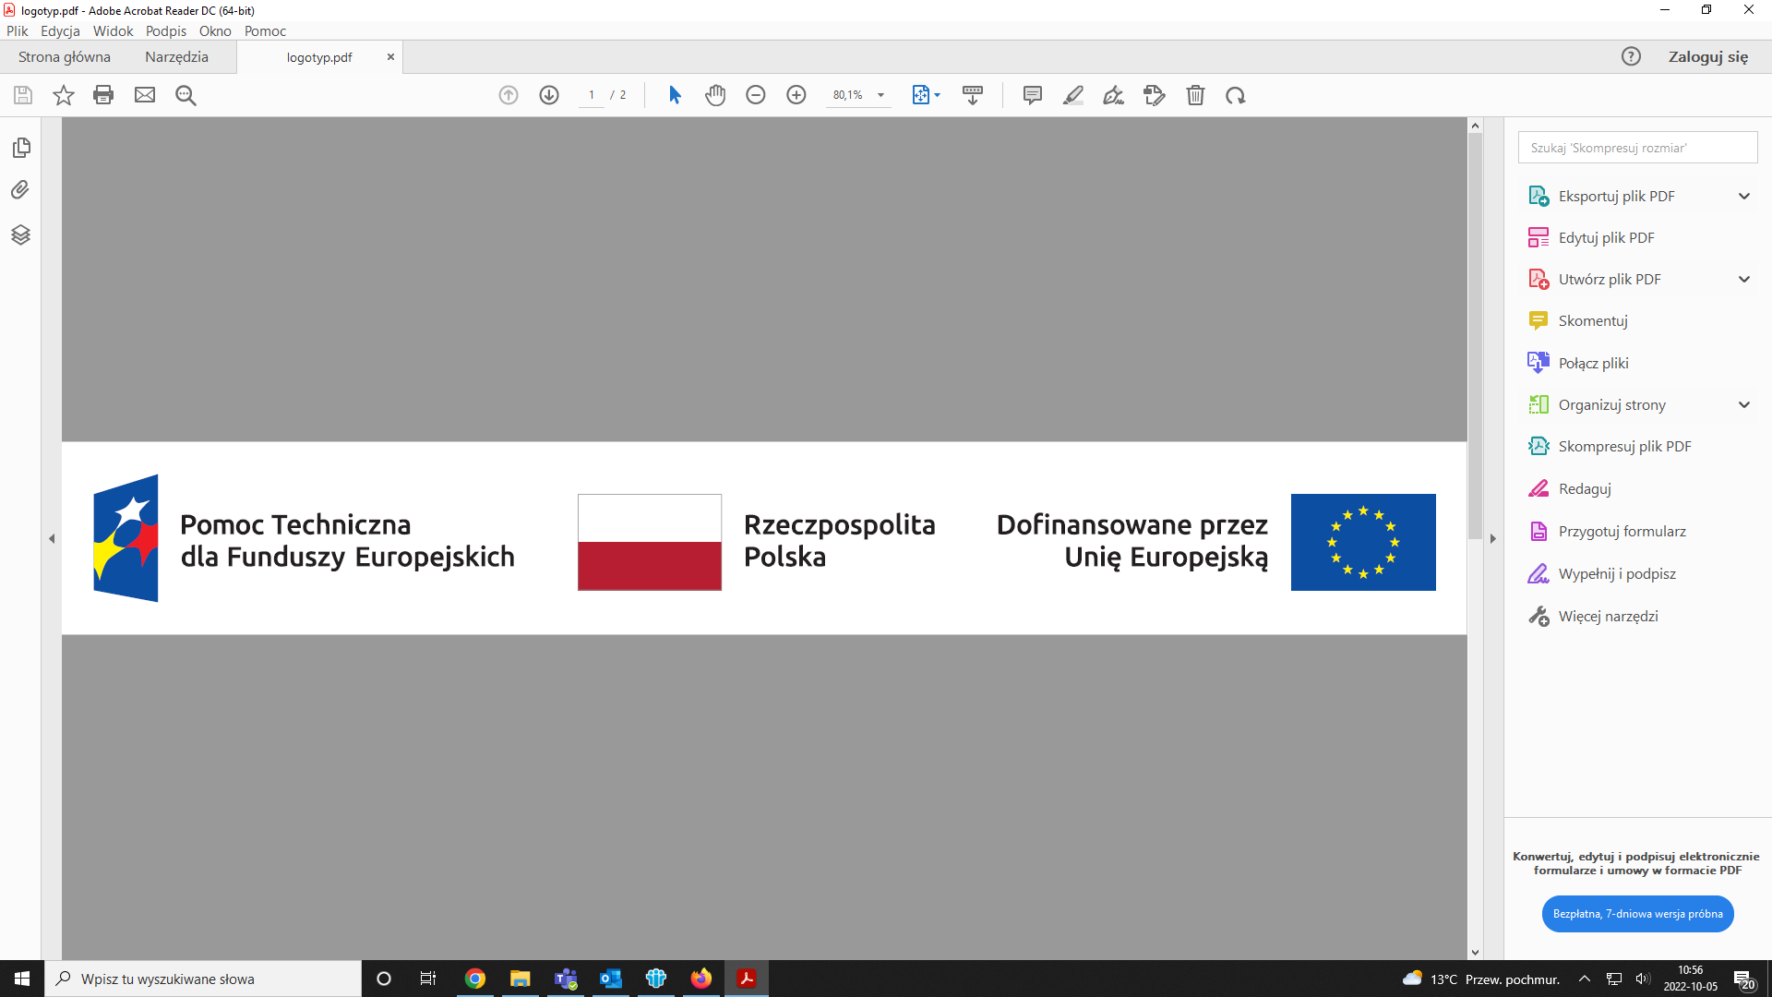

lub



*treść materiału szkoleniowego*

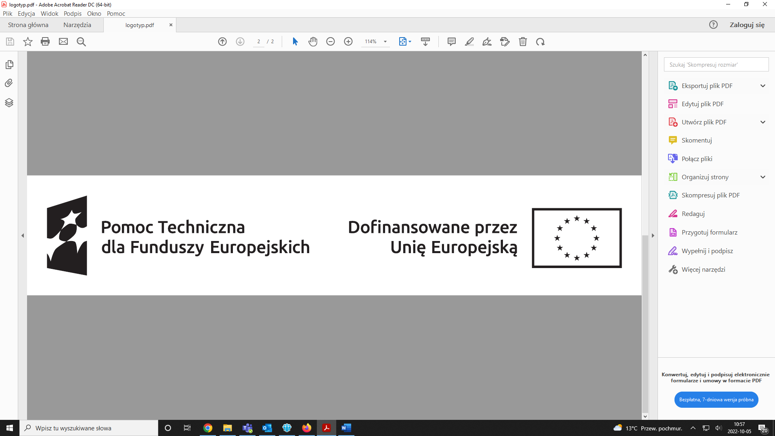

Informacja o dofinansowaniu szkolenia z Unii Europejskiej: „Szkolenie współfinansowane ze środków Unii Europejskiej, w ramach Europejskiego Funduszu Rozwoju Regionalnego,   
w ramach programu Pomoc Techniczna dla Funduszy Europejskich na lata 2021 – 2027 oraz ze środków budżetu państwa”.

Załącznik nr 4 do Umowy z Wykonawcą

**Ankieta**

**Szkolenie pn. „Kompleksowe przygotowanie gminnych programów rewitalizacji zgodnie z ustawą o rewitalizacji”**

Data szkolenia: …

Szanowni Państwo,

prosimy o odpowiedź na kilka pytań dotyczących szkolenia. Państwa opinia jest dla nas ważna, ponieważ pozwoli nam ocenić jakość przeprowadzonego szkolenia oraz poznać Państwa potrzeby w zakresie szkoleń aby dostosować do nich nasze przyszłe oferty.

Ankieta jest anonimowa. Zebrane informacje będą traktowane jako poufne.

|  |  |  |  |  |  |  |
| --- | --- | --- | --- | --- | --- | --- |
| **nr** | **Kategoria oceny** | **bardzo słabo\*** | **słabo\*** | **przeciętnie** | **dobrze** | **bardzo dobrze** |
| 1. | Jak ocenia Pan/Pani przydatność szkolenia? | 1 | 2 | 3 | 4 | 5 |
| 2. | Jak ocenia Pan/i jakość merytoryczną szkolenia? | 1 | 2 | 3 | 4 | 5 |
| 3. | Jak ocenia Pan/i jasność i zrozumiałość przekazu osoby prowadzącej szkolenie? | 1 | 2 | 3 | 4 | 5 |
| 4. | Jak ocenia Pan/i jakość merytoryczną materiałów szkoleniowych / prezentacji? | 1 | 2 | 3 | 4 | 5 |
| * Prosimy uzasadnić: | | | | | | |

Jakim innym tematem szkolenia byłaby Pani/ byłby Pan zainteresowany?………………………………………………………………………………………….………………………………….……….........……………………………………………………….…………….………

Uwagi (co powinno zostać zmienione, czy któryś z tematów wymaga poszerzenia lub ograniczenia itp.?)

………………………………………………………………………………………….………………………………….……….........……………………………………………………….…………….………

**Dziękujemy za wypełnienie ankiety.**